|  |  |
| --- | --- |
| Årsmelding 2019 |  |



**Årsmelding for Bergen Uavhengige Sosialrådgivning 2019**

Årsmeldingen er utarbeidet av Kamilla Vetrhus, studentassistent for høst 2019 og vår 2020 og Inger Helen Midtgård, høgskulelektor og BUS koordinator.

Bergen Uavhengige Sosialrådgivning/Høgskulen på Vestlandet, 18. mai 2020

Innhold

INNLEDNING 4

FORMÅL MED VIRKSOMHETEN I BUS 4

BUS SOM LÆRINGSARENA 4

ORGANISERING, DRIFT OG MØTEVIRKSOMHET 5

Studentassistent og koordinator 6

Medarbeidere 6

Veiledere 7

Ressursgruppen 7

STATISTIKK 8

Hva henvendelsene gjaldt 9

Alder og sivilstatus 10

Etnisitet 11

Bosted 11

Inntektskilde 12

Klientens situasjon/problem 12

Arbeidet med sakene 13

Hvilken hjelp har BUS gitt klientene 14

Videre arbeid med sakene 15

Hvordan har klienten opplevd kontakten med BUS 15

Samarbeidspartnere 16

Hvordan klientene har fått kjennskap til BUS 16

ANDRE AKTIVITETER OG OPPGAVER 17

Komitéarbeid 17

Informasjonsarbeid og markedsføring av BUS 17

Rekruttering av studenter til BUS 18

Besøk av OsloMet, Den Uavhengige Sosialrådgivning (DUS) 18

Besøk av Studentklinikken i Bergen – Stuen 19

Forberedelser til flytting til nye kontorlokaler 19

FELTARBEID 20

Våren 2019 20

Høsten 2019 21

ØKONOMI OG REGNSKAP 22

MEDARBEIDERE 2019 24

Frivillige medarbeidere vår 2019 24

Frivillige medarbeidere høst 2019 25

VEILEDERE OG KOORDINATOR 28

Veiledere 28

Koordinator 28

BESØK VÅR HJEMMESIDE 29

# INNLEDNING

Bergen Uavhengige Sosialrådgivning (BUS) startet som prosjekt i januar 1998, og hadde sin

offisielle åpning 18. november samme år. Årsmeldingen for 2019 gir et bilde av årets

aktiviteter, med bakgrunn i studentenes oppsummeringer og klientstatistikk. I løpet av de 21

årene BUS har vært åpen har andre tilsvarende rådgivningstjenester blitt nedlagt. BUS er i dag den eneste stabile uavhengige sosialrådgiving tilknyttet en norsk høgskole/universitet.

Grunnlaget for en kontinuerlig drift skyldes et godt organisatorisk fundament, økonomisk og

praktisk støtte fra Høgskulen på Vestlandet, bidrag fra Bergen kommune, gode veiledere, en

kontinuerlig ledelse og ikke minst en entusiastisk studentgruppe som tar ansvar for den

daglige driften og arbeidet med klientene.

# FORMÅL MED VIRKSOMHETEN I BUS

BUS er en gratis og frivillig tjeneste som tilbyr sosialrådgivning til innbyggerne i Bergen og

omegn. Tjenesten har som mål å være mest mulig brukerorientert og å arbeide for å fremme

klientenes interesser og hjelpebehov vis à vis det offentlige hjelpeapparatet. Virksomheten

skal også gi studenter ved sosionomutdanningen en mulighet til å kombinere teori og praksis

gjennom å drive en egen sosialrådgivningstjeneste.

Studentene som har arbeidet i BUS i 2019 har gitt uttrykk for at de har hatt et stort faglig

læringsutbytte gjennom de erfaringene de har fått ved å arbeide her. Klientene gir også

uttrykk for at de får god hjelp fordi de møter personer som har tid til å lytte til dem. Statistikken viser at 179 personer tok kontakt med BUS i 2019. Det er en økning på hele 32 henvendelser fra 2018.

En annen målsetting med BUS er å drive sosialpolitisk påvirkningsarbeid ved å benytte

erfaringer fra klientarbeidet til å si fra om skjevheter og urettferdighet i det offentlige

velferdstilbudet.

# BUS SOM LÆRINGSARENA

BUS er et frivillig arbeidssted for sosionomstudenter på andre studieår. Læring i BUS består av direkte kontakt med mennesker som er i behov av sosial hjelp/rådgivning. Gjennom refleksjon i veiledning, integrering av teori i praksis, samarbeidslæring gjennom teamarbeid,

organisasjonsarbeid i form av ansvar for kontordrift og klientmottak, informasjonsvirksomhet

og kunnskap om hjelpeapparatet får studentene variert erfaringskunnskap.

Denne læringen skjer gradvis ved at tidligere studenter, studentassistent, koordinator og

veiledere, lærer opp nye medarbeidere. BUS er en arbeidsplass som aktivt holder kontakt med andre frivillige og offentlige organisasjoner og tjenestesteder gjennom samarbeidsmøter,

informasjonsvirksomhet og kurs.

Ser vi virksomheten i BUS i lys av situert læringsteori foregår læring på mange plan. Gjennom å være del av et praksissamfunn utvikler medarbeiderne en identitet som BUS-medarbeider og identiteten som sosialarbeider styrkes. Gjennom erfaringene de gjør og gjennom å se praksis i lys av teori, utvikles mening som har betydning for opplevelsen av egen yrkesutdanning. Gjennom praksis foregår læring i handling noe som gjør at studentene oppnår en større trygghet som fagperson. Sentralt i BUS er også nettverksbygging og samarbeid med andre frivillige organisasjoner. Vi arbeider sammen med Jussformidlingen og Økonomiformidlingen, og har utarbeidet en samarbeidsavtale med disse instansene. Vi er også med i brukerutvalget til NAV, har kontakt med Robin Hood Huset, Selvhjelp for innvandrere og flyktninger (SEIF) og andre relevante instanser.

# ORGANISERING, DRIFT OG MØTEVIRKSOMHET

BUS’ ledergruppe består av koordinator (faglig tilsatt ved HVL), studentassistent (lønnet av

HVL) og en vaktleder fra hvert team. Ledergruppen møter en gang i måneden (vaktledermøte). Stort sett arbeider 3-6 studenter på hvert team. Kontoret har åpent 4 dager i

uken (mandag – torsdag). Hvert team har ansvar for å holde kontoret åpent en dag i uken.

Studentene som arbeider som frivillige medarbeidere skriver kontrakt for ett semester av

gangen. Det er likevel ønskelig og det øker læringsutbyttet, at studentene jobber over to

semestre. I 2019 arbeidet 40 medarbeidere i BUS. 21 medarbeidere våren 2019, etterfulgt av 19 medarbeidere på høsten 2019.

Allmøtet er et vedtaksorgan og et personalmøte. Ansvar for å planlegge og lede allmøtene går på omgang mellom teamene i løpet av året. I 2019 har det blitt avholdt allmøter en gang i måneden, med unntak av januar, juni, juli og august.  
  
Kontoret holder stengt i skolens jul-, påske- og sommerferie. På vårsemesteret åpnet BUS 14.

januar og hadde siste vakt 29. mai. På høstsemesteret åpnet BUS 22. august og hadde siste vakt 12. desember.

## Studentassistent og koordinator

Studentassistenten er ansatt hos Høgskulen på Vestlandet og har et lønnet arbeidsforhold

tilsvarende seks timer i uken. Studentassistenten følger opp teamene i deres arbeid og er en

ressurs for medarbeiderne og for koordinator. Rosa H. Nielsen var studentassistent fram til

sommeren 2019 og Kamilla Vetrhus overtok høsten 2019. Stillingen som studentassistent

forutsetter erfaring som frivillig medarbeider i BUS. Koordinator for året 2019 har vært Inger Helen Midtgård.

Opplæring av nye medarbeidere foregår en uke før kontoret åpner klientmottaket hvert

semester. Det er koordinator, studentassistent og tidligere medarbeidere som har ansvar for

opplæringen. Det blir gitt en intensiv innføring over fire dager og en oppfølging av teamene

med tidligere BUS-medarbeidere som fadder, de to første ukene etter oppstart. Studentene formidler i evaluering av uken at de er fornøyd med opplæringen. Hvert år gis medarbeiderne muligheten til å gi tilbakemeldinger ikke bare på det som fungerte, men også hva som kan forbedres. Evalueringene er anonyme og foregår ved å skrive ned tilbakemeldinger på ark. Evalueringene danner grunnlag for justeringer til neste gangs opplæring, slik at vi kontinuerlig kan forbedre og kvalitetssikre opplæringen.

## Medarbeidere

Studentene som arbeider i BUS jobber som frivillige medarbeidere. Hovedsakelig består

arbeidet av klientarbeid, men i tillegg har hvert team også andre oppgaver som må ivaretas.

Dette dreier seg om kontakt med andre instanser, ansvar for Facebook og Web, ressursgruppemøter, markedsføring og daglig drift av et kontor. 2019 har vært et bra år for BUS med tanke på rekruttering. På vårsemesteret hadde vi 21 medarbeidere totalt, med 5-6 på hvert team. Høstsemesteret var også bra, med 19 medarbeidere, som vil si 4-5 på hvert team. Team med 5 eller flere medarbeidere har mulighet til å ha to klientsamtaler samtidig (to i hver av samtalene + en som passer telefonen på kontoret). Fra og med høstsemesteret 2018 har engasjementet fra studentene vært spesielt stort, og god rekruttering har ført til store og effektive team. Vi ser at dette er en stor fordel for klientene (se også årsmelding fra 2018).  
  
Sosialt samvær mellom alle som jobber i BUS er en essensiell faktor for å skape samhold og trivsel på og mellom teamene. Hyggelige semesteravslutninger hvor alle går ut og spiser er noen av de tiltakene som har blitt arrangert. En av studentassistentens arbeidsoppgaver er også å være inne i teamene og ha fokus på arbeidskultur og trivsel. Slik sikrer vi at alle medarbeiderne avslutter sitt semester med gode erfaringer og god læringskurve.

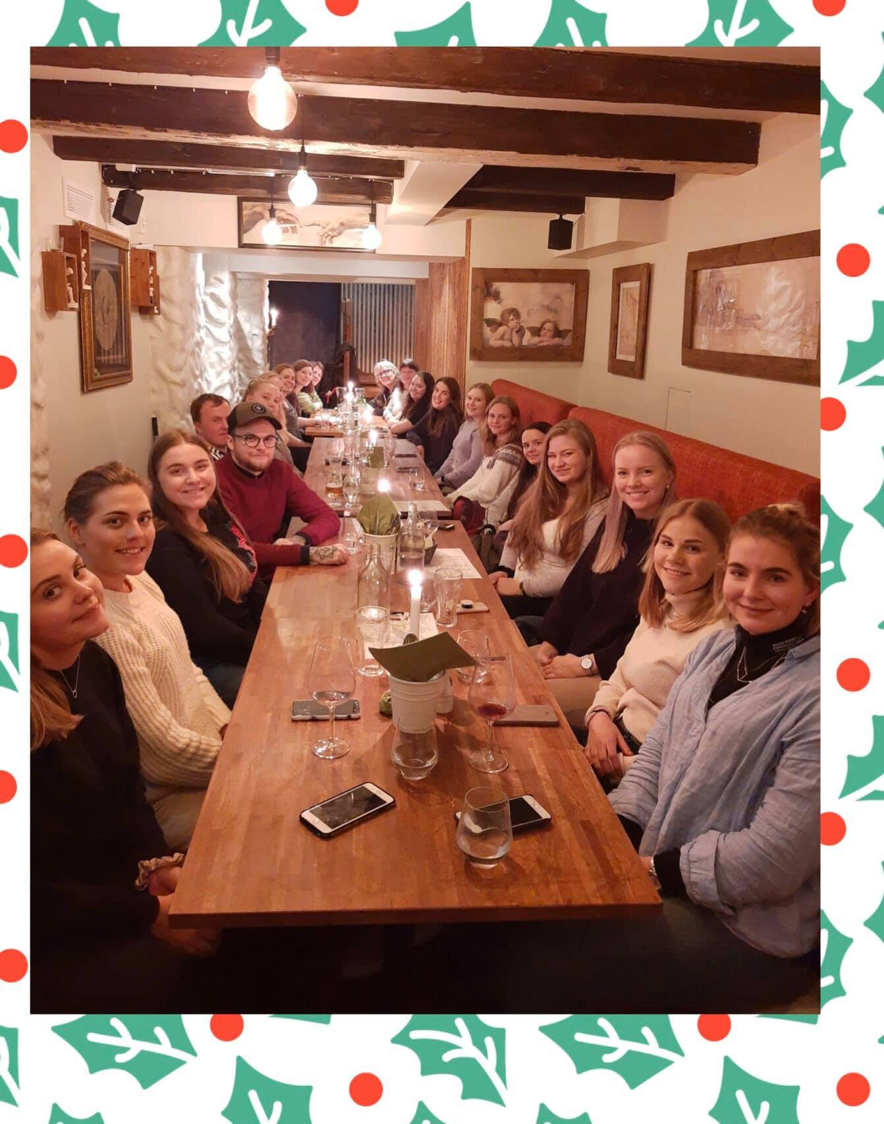

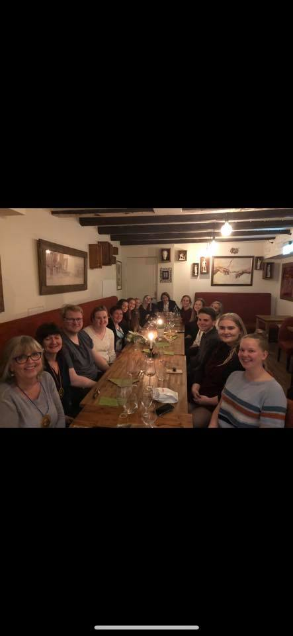  
Sommeravslutning 2019

Juleavslutning 2019

## Veiledere

Veiledning på saker står sentralt i BUS og er en nødvendighet for å kvalitetssikre det arbeidet

som gjøres. Gjennom veiledning får studentene hjelp til refleksjon, og studentenes evne til å

knytte teori og praksis sammen blir styrket. Alle henvendelser til BUS skal legges fram for veilederne. De som arbeider i BUS møter til gruppeveiledning en gang i uken. Veiledningen utgjør 1,5 time i uken per team. Vanligvis har vi hatt to og to team sammen i veiledningsgruppe. På grunn av mengden medarbeidere fra og med høsten 2018 har vi byttet til å ha separat veiledning med hvert team for seg selv. Vi har vært heldig og hatt en stabil veiledergruppe over mange år. Også i 2019 har veiledningen vært gitt av sosionom Aina Løberg, jurist Karen Reimers og sosionom Unni Myklebust Ådland. To av veiledningsgruppene har fått veiledning av Unni Myklebust Ådland og Aina Løberg, mens de to resterende gruppene har hatt Unni Myklebust Ådland og Karen Reimers som veiledere. Medarbeiderne i BUS opplever veiledningen som god, lærerik, inspirerende, viktig og trygghetsskapende.

## Ressursgruppen

BUS har beholdt ressursgruppen som består av sosionomer og jurister ansatt ved forskjellige

kontor og etater og frivillige organisasjoner i Bergen. Det varierer nok noe i hvor stor grad

ressursgruppen blir benyttet, men det er viktig og verdifullt at det fortsatt går an å ha en

ressursgruppe i BUS, som vi kan ta kontakt med ved behov. Kontakten med fagfolk i feltet har vært til hjelp i avklaring av generelle problemstillinger som dukker opp i forbindelse med sakene det arbeides med. Medarbeiderne i BUS opplever dette som en god og verdifull støtte, og er glad for dette frivillige bidraget fra feltet. Vedtektene tilsier at denne gruppen skal treffes en gang i semesteret. Året 2019 har det ikke blitt arrangert noe felles møte med ressursgruppen, men vi har jobbet med å oppdatere ressursgruppe listen vår, for å sikre at listen kontinuerlig har korrekt kontaktinformasjon og at vedkommende fremdeles er interessert i å forbli på listen. Utover dette har vi prøvd å holde kontakt med personene i gruppen og invitert noen av dem til å holde foredrag på våre allmøter.

# STATISTIKK

Henvendelser

BUS mottok 179 henvendelser i løpet av 2019. Antall henvendelser har økt med 32, fra 147 henvendelser i 2018. Likt som årene før kom den største delen av henvendelsene i januar og september (se figur 1). Det er vanlig at BUS har stor pågang i januar etter juleferien og i september, etter sommerferien.   
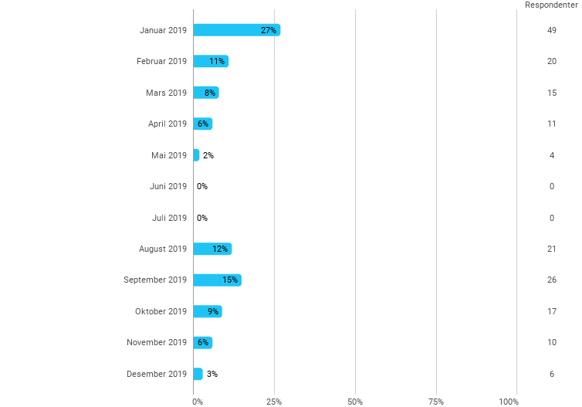

Figur 1: Antall henvendelser i BUS i 2018

Det er derimot nedgang i antall henvendelser som er «blitt til sak», fra 94 (tilsvarer 64%) i 2018 til 70 (tilsvarer 39%) i 2019. Likevel har vi en egen andel saker som overføres fra semesteret før, og som dermed også blir en del av arbeidsmengden. Antall overføringssaker har økt fra 26 (tilsvarer 18%) i 2018 til hele 53 (tilsvarer 30%) i 2019. I 2019 var det totalt 123 aktive klientsaker, mot 120 i 2018. Denne økningen i aktive klientsaker de siste årene har gjort at vi ikke har maktet, så raskt som vi ønsket, å ta tak i nye henvendelser. Vi har en relativt stor bolk på 66 henvendelser, som er såkalt «ikke blitt til sak». Dette er blant annet saker hvor klienter har fått hjelp fra andre mens de venter på å få samtale på BUS, ting har ordnet seg på egenhånd, eller at BUS har henvist saken videre til noen vi mener egner seg bedre til å hjelpe klienten. Andre grunner til at henvendelser ikke har blitt til sak er at vi ikke får tak i klienten igjen per telefon eller brev etter første henvendelse, eller at de ikke har møtt til første samtale. Vi er opptatt av at BUS skal gjøre en innsats for å ta tak i alle henvendelser, og har gjort noen grep for å løse situasjonen, men likevel, har for mange henvendelser endt opp med å ikke bli til sak hos oss. Statistikken viser også at 18 av henvendelsene i 2019 er fra klienter som har vært på BUS tidligere. De fleste henvender seg til BUS via telefon. I 2019 gjaldt dette 135 (tilsvarer 75%) av alle henvendelsene. 43 klienter (tilsvarer 24%) henvendte seg ved direkte oppmøte på kontoret, 4 (tilsvarer 2%) per e-post og 1 (tilsvarer 1%) via brev.

## Hva henvendelsene gjaldt

61 (tilsvarer 34%) av de som kontaktet BUS i 2019 ønsket å få hjelp til å klargjøre rettighetene sine (se figur 2). Denne kategorien var også størst i 2018. Antall henvendelser som omhandler hjelp til å fylle ut skjemaer og fremme søknader har økt fra 32 (tilsvarer 22%) i 2018 til 60 (tilsvarer 33%) i 2019. Det var også 48 (tilsvarer 27%) av henvendelsene som omhandlet hjelp til å fremme klage, 45 (tilsvarer 25%) som ønsket hjelp til å ta kontakt med hjelpeapparatet og 39 (tilsvarer 22%) som ønsket informasjon om hjelpeapparatet. Utover dette var det også noen som ønsket hjelp i forbindelse med helseproblem, oppholdstillatelse og familiegjenforening. Vi har også klienter som primært ønsker samtale og noen å snakke med. De som kommer til BUS har gjerne flere utfordringer de ønsker hjelp til, og tabellen viser prosentmessig hvor mange ganger de gitte problemstillingene ble presentert. Under kategorien «andre grunner» er det henvendelser fra klienter som blant annet trengte hjelp til alt fra å få kontroll på økonomien, hjelp til å forstå vedtak, undersøke bolig og hjelp til dagligdagse ting.

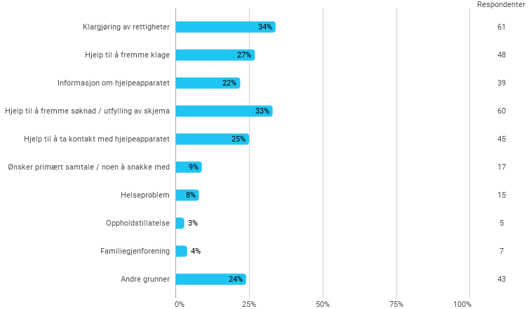

Figur 2: Henvendelsene utfra hva klienten ønsket hjelp med, vist i prosent

## 

## Alder og sivilstatus

De fleste klientene var mellom 31 og 60 år (se figur 3).

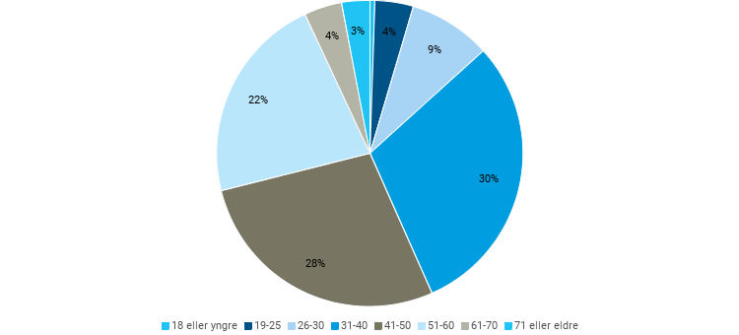

Figur 3: Klientens alder vist i prosent

Klientens sivilstatus ser ut til å være lite kartlagt (se figur 4). Hele 81 (tilsvarer 45 %) er ukjent. Mest sannsynlig skyldes det at det har vært irrelevant for saken klienten trenger hjelp til, og derfor ikke nødvendig å kartlegge. I de sakene hvor sivilstatus er registret, har det vært en essensiell del av klientens utfordringer.   
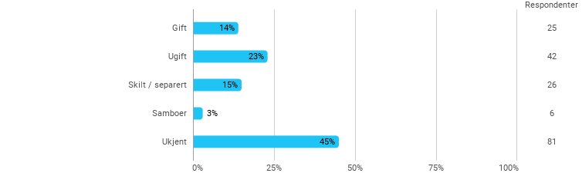  
Figur 4: klientenes sivilstand, vist i prosent

## Etnisitet

106 (tilsvarer 60%) av klientene som hadde kontakt med BUS i 2019 hadde norsk statsborgerskap. 16% av klientene hadde utenlandsk statsborgerskap, fra henholdsvis følgende 13 land: Serbia, Polen, Eritrea, Iran, Spania, Syria, Etiopia, Portugal, Afghanistan, Colombia, Sierra Leone, Somalia, India, samt noen med ukjent utenlandsk statsborgerskap.

## Bosted

I løpet av 2019 har BUS hatt klienter fra alle bydelene i Bergen. Det er størst prosentandel fra Bergenhus, Årstad og Laksevåg, med henholdsvis 17%, 16% og 15% (se figur 5). 30% går under kategorien «annen kommune». Eksempler på andre kommuner er Fjell, Osterøy, Radøy, Os, Lindås, Sauda, Austrheim, Samnanger, Voss, Sogndal og Stord. Kategorien «annen kommune» kan likevel være misvisende da den også inkluderer alle klienter med ukjent bopel, som utgjør omtrent halvparten av svarene i kategorien. Ukjent bopel kan skyldes flere ting, men en av årsakene kan være at klientene ikke vil ellet må oppgi adresse dersom de ikke ønsker det, og at det ikke er relevant for saken.

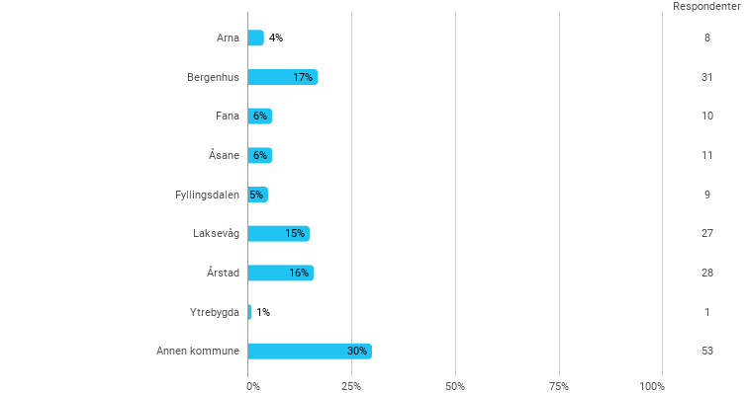

Figur 5: Klientenes hjemmehørende bydel, oppgitt i prosent

## Inntektskilde

De fleste BUS hadde kontakt med i 2019, mottok en trygdeytelse (se figur 6). For en stor andel klienter er inntektskilde ikke kartlagt.

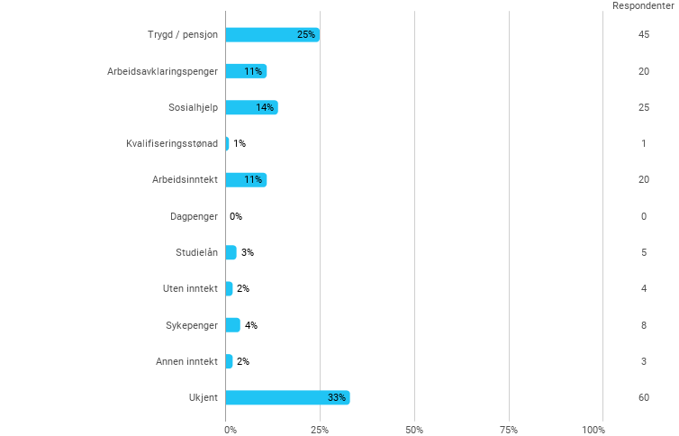

Figur 6: Klientenes inntektskilde, vist i prosent

## 

## Klientens situasjon/problem

Utfordringer kommer sjeldent alene, og mange av klientene i 2019 hadde flere ting de ønsket hjelp med. De utfordringene som utmerket seg mest var økonomiske problemer, med hele 95 saker (tilsvarer 53%, se figur 7). Mange som har vansker på andre områder, som for eksempel med rus, boligproblemer, psykiske lidelser og arbeidsledighet, har også økonomiske problemer. I tillegg hadde 46 (tilsvarer 26%) problemer med bolig, 42 (tilsvarer 23%) slet med psykiske vansker og 31 (tilsvarer 17%) med fysiske vansker. Under kategorien «annet» skisseres blant annet utfordringene knyttet til NAV-problematikk. BUS har møtt klienter som har slitt med å forstå vedtakene sine, utfordringer med å forstå sine egne rettigheter, samt annen problematikk knyttet til kontakt med NAV. NAV-problematikk har vist seg å være en stor andel av kategorien «annet» de siste årene og vil derfor være et eget svaralternativ i statistikkføringen fra og med 2020.

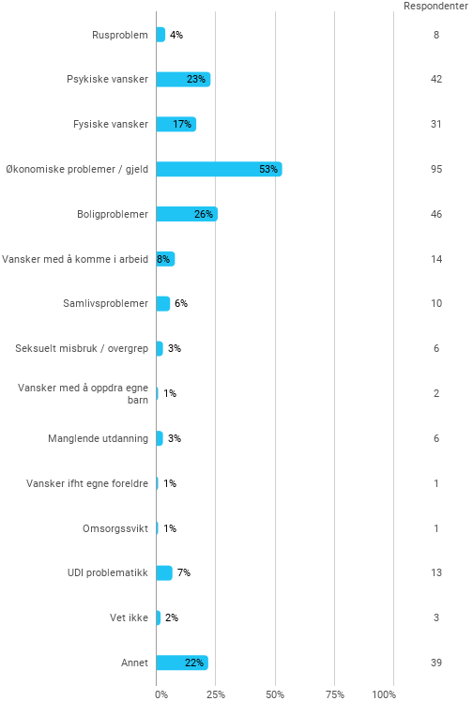

Figur 7: Klientenes situasjon/problem, vist i prosent

Arbeidet med sakenePå tross av at BUS primært ikke ønsker å ha kun ha telefonkontakt, foregikk arbeidet med 70 (tilsvarer 41%) av sakene primært over telefon. Dette er en stor økning fra 2018, hvor 29 (tilsvarer 22%) av saksbehandlingen foregikk primært over telefon. Dette kan være henvendelser som kommer fra personer utenfor Bergen kommune, eller klienter om av andre grunner ikke kan komme til kontoret. 50 (tilsvarer 28%) av klientene har hatt kun telefonisk kontakt med BUS i 2019. 83 (tilsvarer 47%) av klientene møtte alene på kontoret første gang. 12 (tilsvarer 7%) møtte sammen med familie/slekt og 7 (tilsvarer 4%) sammen med tolk, mens 11 (tilsvarer 6%) av klientene aldri møtte opp.   
  
I 97 (tilsvarer 57%) av sakene ble det satt opp en klar målsetting for arbeidet. At 72 (tilsvarer 43%) er registrert uten klar målsetting kommer blant annet av at det naturligvis ikke settes opp mål for arbeidet i saker som er i kategorien «ikke blitt til sak». Noen av tilfellene kan også komme av studentene har fått inn komplekse og uoversiktlige saker mot slutten av et semester og dermed ikke hatt mulighet til å sette en klar målsetting før semesteret er over.   
  
De fleste klientene våre hadde kontakt med BUS 1-3 ganger i løpet av 2019, mens 31 (tilsvarer 18%) av klientene hadde kontakt med BUS 4-5 ganger (se figur 8). 79 (tilsvarer 45%) av klientene hadde kun kontakt med BUS i en måned eller mindre i løpet av året.

Det kan være mange grunner til dette. Alt fra at klienten ble henvist til andre instanser, at klienten raskt fikk hjelpen vedkommende trengte hos oss og/eller at saken ikke ble fulgt opp fra klientens side/BUS ikke fikk tak i klienten. I den andre enden er det hele 15 klienter som BUS har hatt kontakt med gjennom hele året i snitt hver måned, eller mer.   
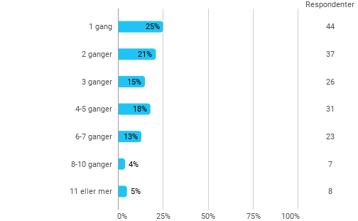

Figur 8: Klientkontakt, antall ganger, vist i prosent

## 

## Hvilken hjelp har BUS gitt klientene

Klargjøring av rettigheter og å gi informasjon om hjelpeapparatet er det BUS har gitt mest hjelp til i 2019 (se figur 9). Dette samsvarer relativt godt med hva klientene henvendte seg til BUS for i utgangpunktet (se figur 2). Den samme tendensen finner vi også for 2016, 2017 og 2018. Figur 9 viser at en 28 klienter har BUS som en samtalepartner, 28 klienter ønsker hjelp til å fremme søknader/utfylling av skjemaer, 26 klienter trenger hjelp til å ta kontakt med hjelpeapparatet. Under kategorien «annen hjelp» (49 klienter) er det blant annet oppført: økonomisk hjelp, henvisning til andre instanser, hjelp til utforming av brev, samt innhenting og innsending av informasjon. Over halvparten av sakene under «annen hjelp» er registrert «ikke blitt til sak», ikke fått kontakt med klienten eller kun tatt imot henvendelse.

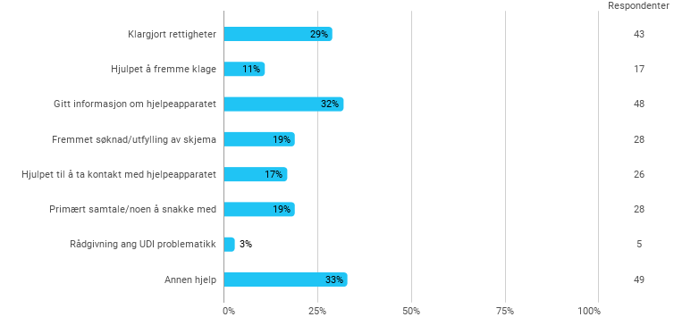

Figur 9: Hva BUS har hjulpet klientene med, vist i prosent

## Videre arbeid med sakene

Et flertall av sakene BUS arbeider med blir avsluttet i løpet av, eller på slutten av hvert semester. Det er likevel en del saker som blir overført til neste semester (se figur 10). Hvor  
97 (tilsvarer 54%) av sakene er avsluttet, er 84 (tilsvarer 46%) blitt overført til neste semester. Dette kan ha forskjellige årsaker, blant annet knyttet til kompleksitet i sak og/eller at saken er kommet inn sent i semesteret.

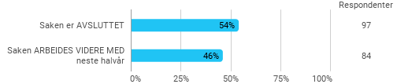

Figur 10: Videre arbeid med sakene, oppgitt i prosent

## 

## Hvordan har klienten opplevd kontakten med BUS

Det er dessverre manglende kartlegging av om klientene våre er fornøyde med BUS, ettersom svaralternativet «vet ikke» er på hele 58% (tilsvarer 104 saker). Dette er noe vi ble oppmerksom på allerede i 2018, og det ble da skrevet i årsmeldingen at dette skulle synliggjøres for medarbeiderne og at vi sammen skulle forsøke å endre praksis til at det å spørre klientene hva de tenker om kontakten med BUS ble en del av rutinen. Likevel har svaralternativet «vet ikke» økt fra 47% (tilsvarer 68 saker) i 2018 til 58% (tilsvarer 104 saker) i 2019. Dette tyder på et behov for at spørsmålet om klientens opplevelse blir ytterligere tydeliggjort som en del av rutinen for saksbehandling, her har vi et forbedringspotensial. Av de kartlagte klientene har riktignok de aller fleste opplevd kontakten som god og svært god (se figur 11). Dette ser vi på som positivt. Kun 3 klienter (tilsvarer 2%) har uttrykt at de er misfornøyd med BUS sitt arbeid.

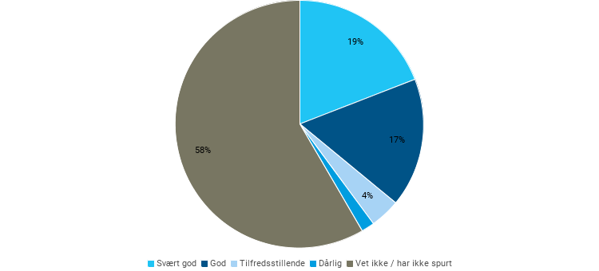

Figur 11: Klientopplevelse, oppgitt i prosent

## 

## Samarbeidspartnere

BUS samarbeider ofte med andre organisasjoner og instanser i arbeidet med klientsaker. I 2019 har BUS samarbeidet med NAV stat (trygd/arbeid), NAV kommune, Etat for boligforvaltning (EBF), Selvhjelp for innvandrere og flyktninger (SEIF), Jussformidlingen, Økonomiformidlingen, Tolketjenesten, UDI, ulike kreditorer, Introduksjonssenteret, fastleger, Sivilrettsforvaltningen, Helse Bergen – LAR, Bergen Byarkiv, Praktisk og rettslig orientering for flyktninger og asylsøkere (PROFA), Kemneren, Helfo, DPS, ulike skoler, familievernkontoret, Botreningssenteret, hjemmesykepleien, forvaltningsenheten, Senter for migrasjonshelse, Fylkesmannen, SMISO, Amalie Skrams Hus, Fontenehuset, helsestasjon, politi, ulike banker og Blå Kors. Hele 61 % av sakene er løst uten samarbeid med andre instanser.

## Hvordan klientene har fått kjennskap til BUS

31 (tilsvarer 17%) av våre klienter har hørt om oss gjennom familie/venner, mens 19 (tilsvarer 10%) av klientene har fått kjennskap til BUS gjennom Jussformidlingen. 12 (tilsvarer 7%) av klientene hadde fått kjennskap til oss via brosjyrer og 4 (tilsvarer 2%) gjennom internett. Det er også 9 (tilsvarer 5%) som har fått vite om oss gjennom andre som har vært i kontakt med BUS. Ellers har klientene våre fått kjennskap til BUS gjennom NAV, psykolog, Robin Hood Huset, barneverntjenesten, Byombudet, Botreningssenteret, politiet, Gatejuristen, advokat, Fontenehuset, SMISO, fysioterapeut, Innbyggerservice, Blå Kors, Betanien, legevakten og annet helsepersonell.

# ANDRE AKTIVITETER OG OPPGAVER

## Komitéarbeid

Medarbeiderne i BUS har fordelt ansvar for komitearbeid knyttet til ulike aktiviteter og

oppgaver utover klientarbeidet og daglig drift av kontoret. Komitearbeidet kategoriseres i fire komiteer fordelt på hvert av de fire teamene; markedsføring av BUS, ressursgruppen, ansvar for BUS sin Facebookside og kontakt med Jussformidlingen og Økonomiformidlingen. Medarbeiderne har poengtert at de har vansker med å få tid til komitearbeidet i travle perioder på kontoret. Klienters behov for hjelp har alltid førsteprioritet. Likevel har ordningen med komitearbeid samlet sett vist seg å være god. Rapportering fra teamenes arbeid har foregått på vaktledermøter og allmøter, og oppsummeres i rapporter ved semesteravslutning.

På allmøtene inviteres noen ganger gjester både fra ressursgruppen og andre instanser for presentasjon av faglige tema medarbeiderne er interessert i. BUS går også ut i feltet, er i møter med ulike instanser og holder foredrag. To medarbeidere Ane Sudgarden og Pål Størksen har etter invitasjon BUS fikk fra Selvhjelp Norge, deltatt i en referansegruppe angående opprettelsen av et LINK senter i Bergen. Gruppen bestod av flere organisasjoner fra Bergen, BUS medarbeidernes oppgave var her å diskutere og gi tilbakemeldinger til arbeidsgruppen.

## Informasjonsarbeid og markedsføring av BUS

I løpet av 2019 har medarbeiderne i BUS hatt fokus på formidling av hva vi kan tilby av tjenester. Dette har skjedd ved utdeling av brosjyrer til arbeidsplasser hvor vi regner med å nå de menneskene som kan ha bruk for vår hjelp. Sosionomstudentene både i 1. og 3. klasse som skal ut i praksis tar med seg brosjyrer til sin praksisplass. I mars ble vi også invitert til å holde et kort foredrag om BUS sitt arbeid, særlig knyttet opp mot fattigdom, på et åpent møte med debatt, arrangert av Fattignettverket Norge. Hvert semester har en gruppe av medarbeiderne, samt studentassistent og koordinator informert om BUS til 1.klasse sosionomstudenter om våren i våre tradisjonelle runde inne hos studentene, og 2. klasse om høsten, for å rekruttere nye medarbeidere til BUS.

## Rekruttering av studenter til BUS

Rekruttering av nye medarbeidere til BUS forgår ved at medarbeidere i BUS informerer om

virksomheten i både første og andre klasse. De viktigste ambassadørene for å rekruttere nye

medarbeidere er de som allerede arbeider/har arbeidet i BUS. Vi ser at studentene har stor påvirkningsevne på sitt eget kull og kullet under til å informere om sine erfaringer og verdien av BUS.

BUS er medlem i brukerutvalget i NAV-Bergen, og Rosa H. K. Nielsen (vår 2019) og Kamilla Vetrhus (høst 2019) har ansvar for å delta på møter i utvalget som representanter for BUS. Det er viktig for oss å tale klientenes sak og informere om problematikk vi ser blant våre klienter, , slik håper vi å løfte viktige sosialfaglige og sosialpolitiske spørsmål, og bidra til å gjøre hjelpetjenestene bedre.

## Besøk av OsloMet, Den Uavhengige Sosialrådgivning (DUS)

På mandag 8.april og tirsdag 9.april var vi heldig å få besøk av studenter (Ida Stenberg Angeltun, Stine Bakke og Marie Lie Bøttinger) og lærere (Inger-Lise Stjernholm Fehn og Signe Ylvisåker) fra OsloMet, i forbindelse med deres reoppstart av Den Uavhengige Sosialrådgivning (DUS). I løpet av disse dagene fikk de oppleve hvordan en vakt ser ut for medarbeiderne i BUS, i tillegg til at de deltok på en veiledning. Flinke medarbeidere ønsket dem varmt velkommen og viste dem hva vi gjør daglig for å hjelpe våre klienter. På mandagskvelden ble vi igjen etter vakt for uformell prat med pizza og quiz. Vi i BUS er stolte av å kunne vise frem hva vi får til i Bergen, og håper besøket ga OsloMet motivasjon og inspirasjon til det videre arbeidet med DUS.

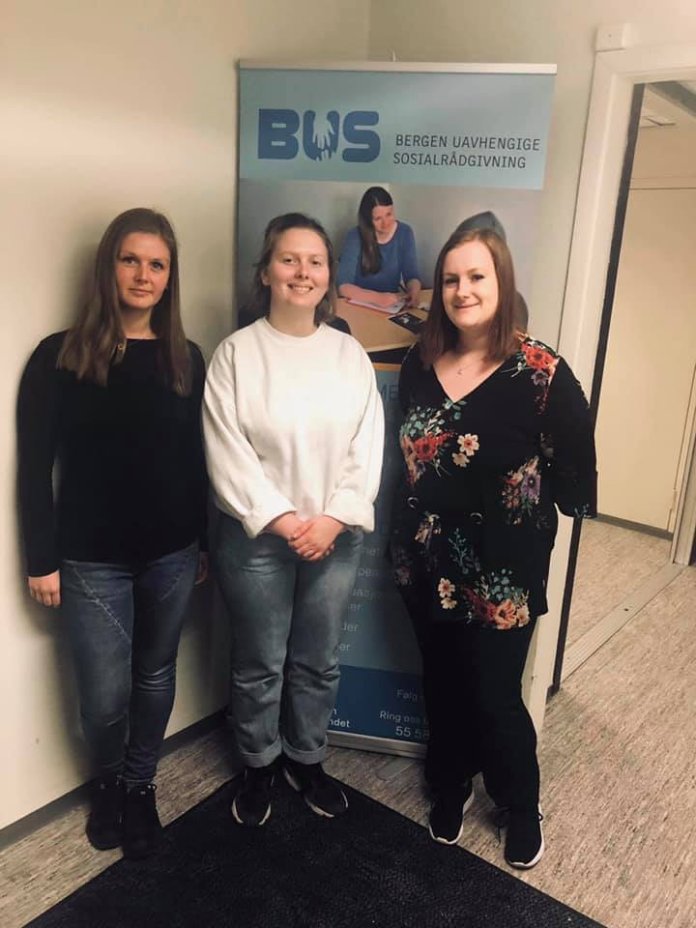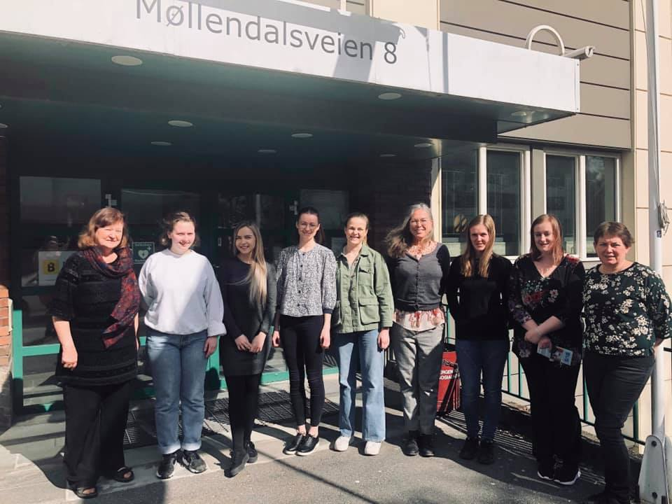

Studentene fra OsloMet Studenter og lærere fra OsloMet sammen med   
 koordinator og medarbeidere i BUS

## Besøk av Studentklinikken i Bergen – Stuen

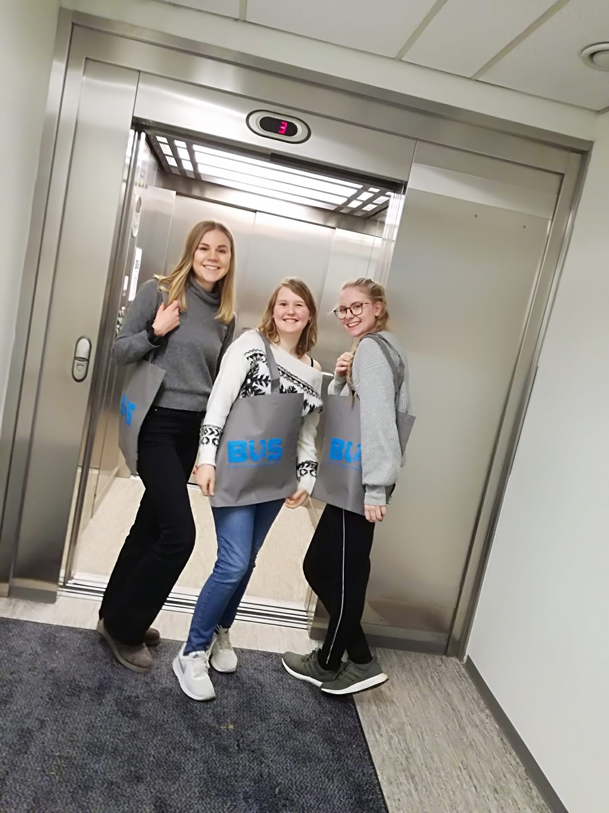  
I november var studentassistent og koordinator på et hyggelig møte med representanter fra Stuen. Stuen er en tverrfaglig helseklinikk for og av studenter, som skal tilby gratis helsehjelp til studenter. Hensikten med møtet var å utveksle erfaringer med det å drive frivillige studentorganisasjoner. I etterkant var vi heldige å få hospiteringsbesøk av flere studenter og en lærer fra Stuen, som fikk innblikk i hva en typisk vakt på BUS kontoret består av.

Student fra Stuen sammen med to BUS-medarbeidere

## Forberedelser til flytting til nye kontorlokaler

Høsten 2020 skal den delen av HVL som har vært plassert i Møllendalsveien de siste årene, inkludert BUS, flyttes til nye lokaler på Kronstad. Forberedelsene til flytting var i gang allerede høsten 2019. I oktober var koordinator og studentassistent på første befaring av de nye BUS lokalene på Kronstad. Lokalene er store og fine med praktiske løsninger som tar sikte på å forbedre arbeidsforholdene til de frivillige, og imøtekommende for klienter. Kontoret er sentralt plassert i første etasje med egen inngang og med kort avstand til Kronstad bybanestopp. Vi gleder oss veldig til oppstart i de nye fine lokalene!

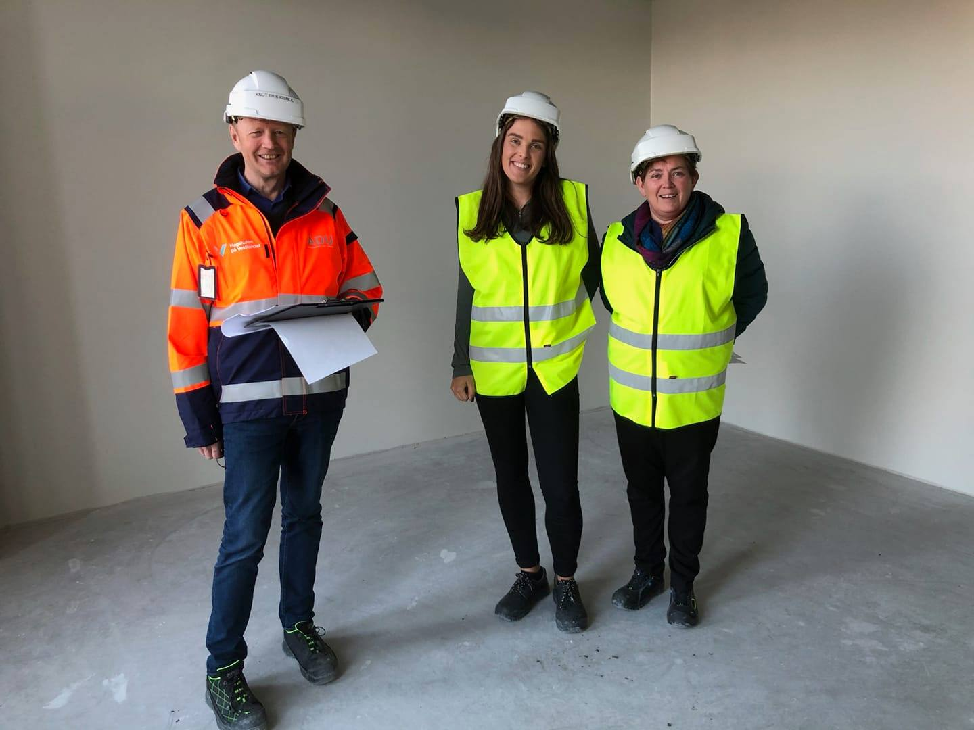

Befaring med Knut Kismul, Kamilla Vetrhus (studentassistent), Inger Helen Midtgård (koordinator). Anne Karin Larsen var også med og tok dette bildet der vi står inne på det nye vaktrommet.

# FELTARBEID

Grunnet god rekruttering av studenter i 2019 har vi hatt mulighet til å etablere feltteam begge semester. Medarbeidere som har deltatt i feltarbeid har fått avspasere tilsvarende antall timer fra BUS kontoret.

## Våren 2019

Kort sammendrag av BUS feltteam prosjektet Unge på tvers:

Våren 2019 startet felt-teamet med et ønske om å nå ut med et tilbud til innvandrere mellom 18 og 30 år. Det var Line Egeli Stokkeland (Bus-medarbeider), Arnt Bendik Bøe (Bus-medarbeider), Rosa Nielsen (studentassistent BUS), Unni Ådland (veileder) og Inger Helen Midtgård (koordinator BUS, HVL), som ble de som planla og startet dette prosjektet. Det hadde allerede vært snakk om et samarbeid med Løvstakken Frivilligsentral. Vi hadde et møte på Ny-Krohnborg skole, med blant annet Hans Magne Skard fra frivilligsentralen. Han ble en sentral samarbeidspart og delaktig i prosjektet. Ut fra dette møtet ble det arrangert flere samarbeidsmøter, med blant annet Barnevernstjenesten for enslige mindreårige flyktninger, Introduksjonssenteret, og vi hadde kontakt med andre instanser som Redd Barna, Røde Kors og Nygård skole og flere fra Bergen kommune. Kontakten med disse instansene var en del av det å kartlegge, skaffe informasjon, drive ideutveksling og drøfting av ideer og muligheter og rekruttere aktuelle flyktninger og innvandrere. Dette for å forbedre og målrette prosjektet.

Vi landet på å arrangere en sosial kveld med matlaging og noen aktiviteter for målgruppen. Det skulle være lav terskel og uten noen spesiell agenda, foruten å være et sosialt møtested, også med mulighet for å snakke om utfordringer hvis noen ønsket det. Resultatet ble to Unge på tvers-kvelder på Ny-Krohnborg Skole. Det var rekruttert studenter fra sosialt arbeid til å hjelpe med forberedelse og gjennomføring av møtene. Dessverre kom det ingen deltagere fra målgruppen på disse kveldene. Vi forsøkte ikke flere enn disse to gangene.

I ettertid har vi reflektert over hvorfor det ikke kom noen. Det kan være mange ulike grunner til dette. En mulighet er at det at vi selv ikke personlig hadde vært i kontakt med noen fra målgruppen, kan ha ført til at det var vanskelig for de inviterte å ha et bilde av hva og hvem det var de ville møte på disse kveldene. Vi tror det kunne utgjort en forskjell hvis vi hadde møtt noen fra målgruppen og invitert dem ansikt til ansikt. Her kunne samarbeidende instanser vært en døråpner. Andre grunner kan være at vi ikke nådde ut til så mange vi trodde. Kanskje nådde invitasjonene også først og fremst ut til folk som allerede hadde etablerte nettverk og ikke opplevde å ha et behov for å delta på et slikt arrangement.

På tross av det litt kjedelige resultatet av dette prosjektet, har det blitt opplevd som lærerikt med tanke på det å starte opp et prosjekt. Det finnes mange og samarbeidslystne instanser der ute. Liknende prosjekter kan bli en suksess, hvis nye friske hoder ønsker å begi seg ut på slike oppdrag.

## 

## Høsten 2019

Tidlig på høstsemesteret dro koordinator og studentassistent på et uformelt møte på Hala Nabokafé og Catering på Melkeplassen, for å undersøke muligheten for feltteam fra BUS der. Kafeen er et lokalt foretak i bydelen, og har blant annet språkpraksisplass for flyktninger. Møtet var positivt og vi kom frem til at kafeen er en flott møteplass som kunne styrkes, ved samarbeid med BUS, ha fokus på å gjøre rettigheter kjent og bidra til kunnskapsutvikling. Temakvelder, hvor BUS medarbeidere ville holde korte, informative foredrag om temaer vi basert på hva som var relevante for målgruppen. Etter første temakveld ville vi gi deltakerne mulighet til å komme med forslag til tema for neste gang. En gruppe på seks medarbeidere Martin E. Magnussen, Ingrid K. Sande, Geirr Berthinsen, Ingrid B. Brenna,

Ingrid E. Iversen, Sunniva J. Christiansen dannet et feltteam, som forberedte presentasjoner om BUS og andre relevante lavterskeltilbud og hjelpetjenester i Bergen. Målet var å holde tre temakvelder i løpet av høsten, for deretter å kunne videreføre prosjektet til vårsemesteret. For å sikre forutsigbarhet satt vi temakveldene på et fast tidspunkt – andre torsdag i måneden kl. 16:30 – 18:00. Vi ønsket også å tilby korte samtaler med oss i enerom, og var heldige å få låne kontoret i kafeen for å muliggjøre dette. På denne måten skulle vi kunne ta imot henvendelser på kafeen, for deretter å opprette sak på BUS kontoret.

Markedsføring av temakveldene foregikk i første omgang via Facebook, informasjon på språkkafe og via Introduksjonsprogrammet. Medarbeiderne utformet også en plakat med informasjon og invitasjon til de oppsatte datoene for høstsemesteret. Plakaten ble levert til ansatte på Hala Kafe som skulle henge opp eksemplarer i nabolaget. Likevel intet oppmøte fra målgruppen på to annonserte kvelder, og avlysing siste gang grunnet kollisjon med aktivitetskveld på den lokale skolen, førte til at prosjektet ble avsluttet i desember.

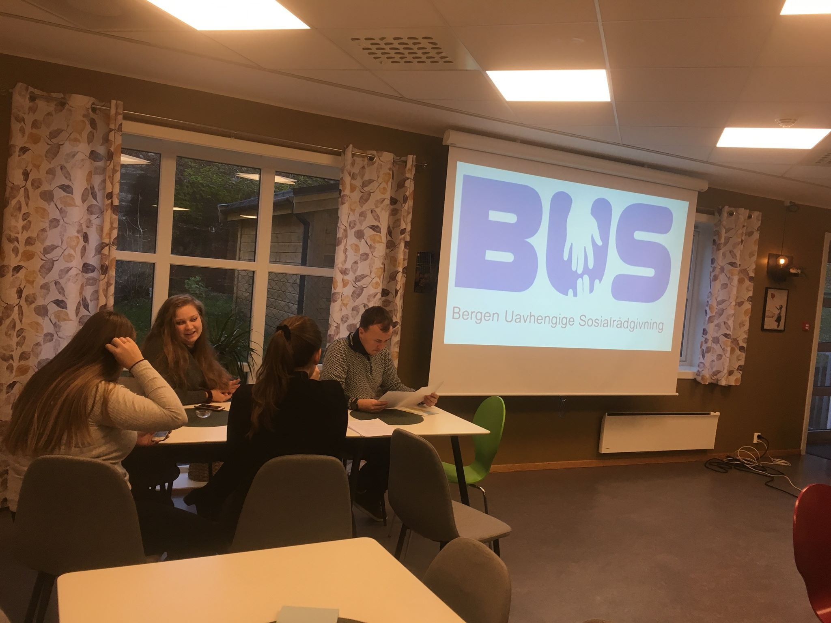

Feltteam høsten 2019 – klare for første temakveld på Hala kafé

# ØKONOMI OG REGNSKAP

BUS har i mange år mottatt et årlig tilskudd over Byrådets budsjett. I forbindelse med endring

i kommunens rutiner blir det nå søkt om midler årlig. Vi har årlig mottatt tilskudd

fra Bergen Kommune, for 2019 på kr. 62.900,- Dette er et viktig tilskudd til driften av vår

virksomhet. Størsteparten av utgiftene dekkes likevel av Høgskulen på Vestlandet, Institutt for velferd og deltaking. I lønnskostnader inngår lønn til koordinator, veiledere og

studentassistent. Annonsering er annonse i Gule sider, og for å gjøre BUS kjent at

trykker vi opp og sender ut brosjyremateriell jevnlig. Sammen med lønnsutgifter er dette de største driftsutgiftene. Sluttregnskapet for 2019 viser at BUS har hatt et normalt driftsår. Økte utgifter skyldes økte lønnskostnader, samt økte utgifter til veiledning, det siste grunnet større antall frivillige medarbeidere enn tidligere.

**Sluttregnskap for 2019**



# MEDARBEIDERE 2019

Til slutt vil vi nevne alle som har medvirket direkte til arbeidet i BUS og takke disse og alle

andre som har bidratt med hjelp på forskjellig vis, ikke minst de menneskene som har gitt oss

anledning til verdifull læring ved at de har hatt tiltro til oss og bedt oss om hjelp.

### 

## Frivillige medarbeidere vår 2019

**Mandagsteam**

Fra venstre: Alida H. Dale, Ingvild Lind, Thale Skålnes, Ane Sudgarden, Gard E. Borgersen og Anette T. Bakke.

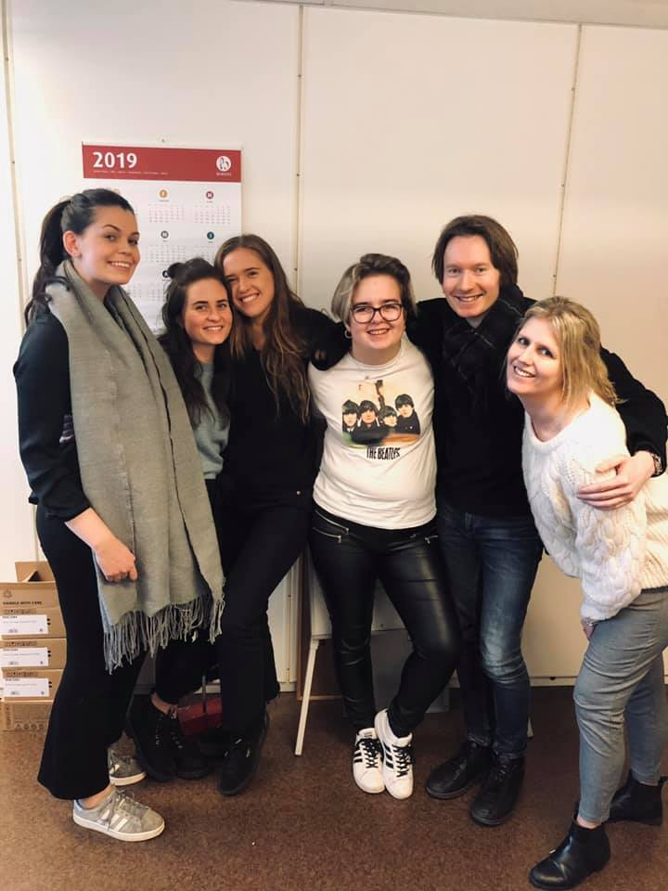

**Tirsdagsteam**

Fra venstre: Nikolai Emil Lindberg, Camilla Bolstad, Amalie B. Nikolaisen, Lotte Malene Lønøy og Pål H. Størksen.

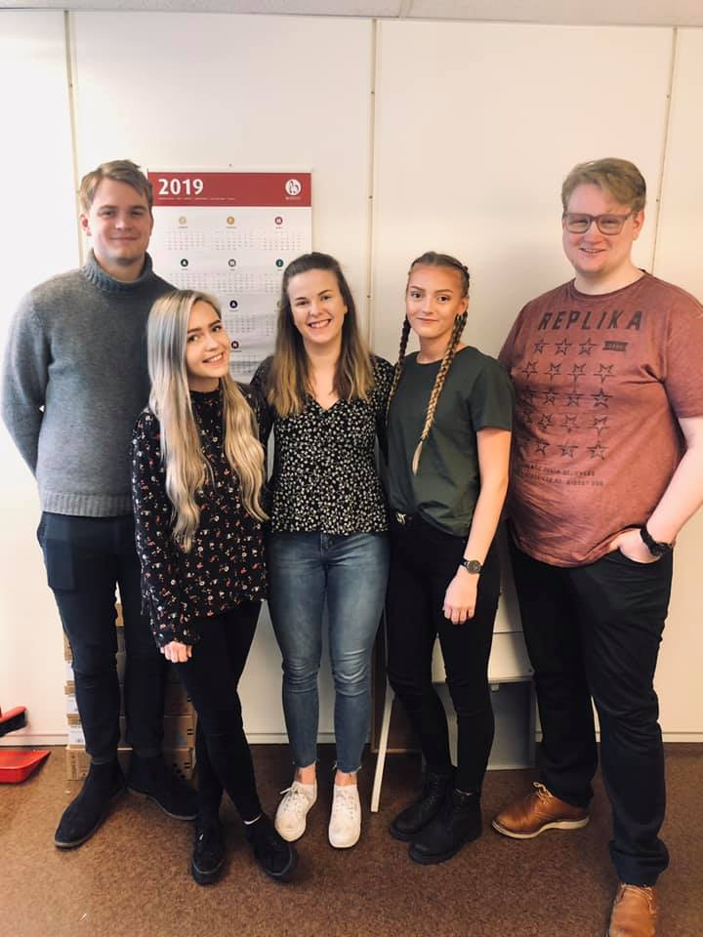

**Onsdagsteam**

Fra venstre: Anja Marie Ågotnes, Sunniva Frøyland, Kamilla Vetrhus, Line Stokkeland og Marianne Aagesen.

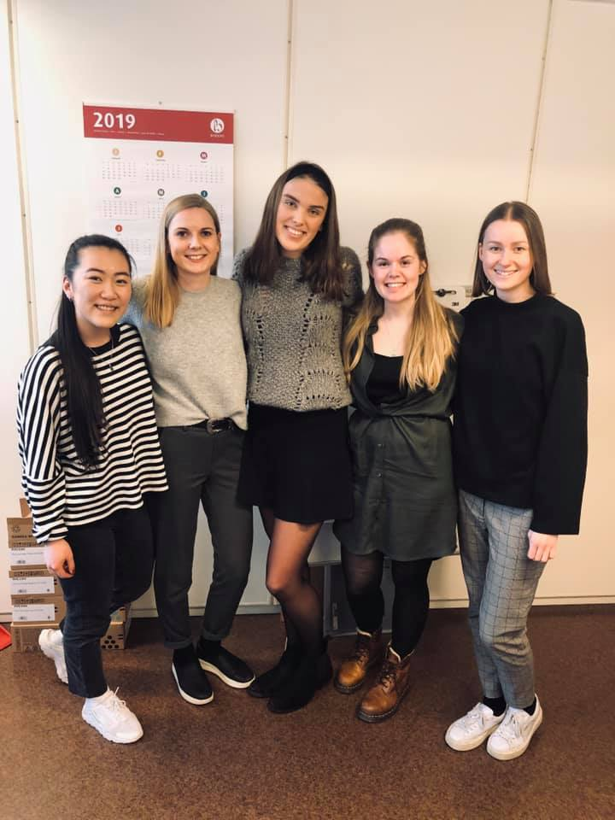

**Torsdagsteam**

Fra venstre: Vegard Gaarder, Jenny Larsen, Martine Johannesen, Arnt Bendik Bøe og Deborah Mukendi Kabulo

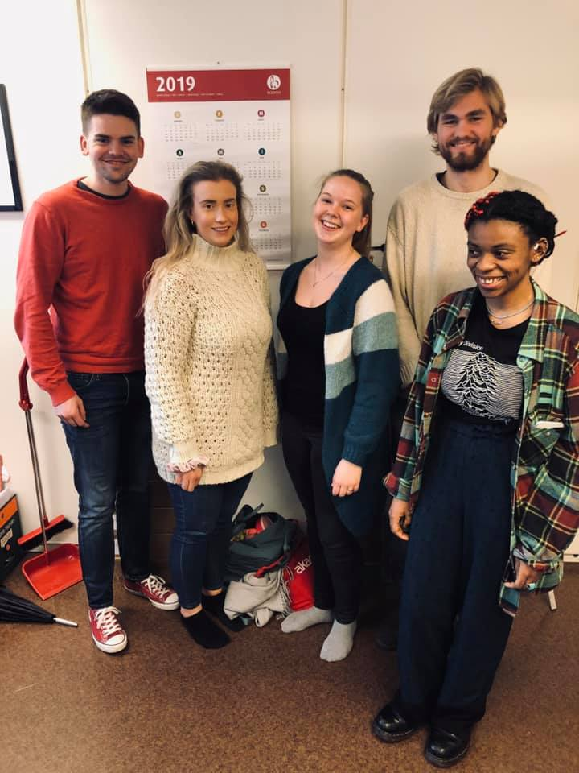  
  
  
  
Frivillige medarbeidere høst 2019

**Mandagsteam**

Fra venstre: Martin E. Magnussen, Henriette Anfindsen, Sunniva Bakke, Karoline Bjerke og Marlinn B. Øvrebø

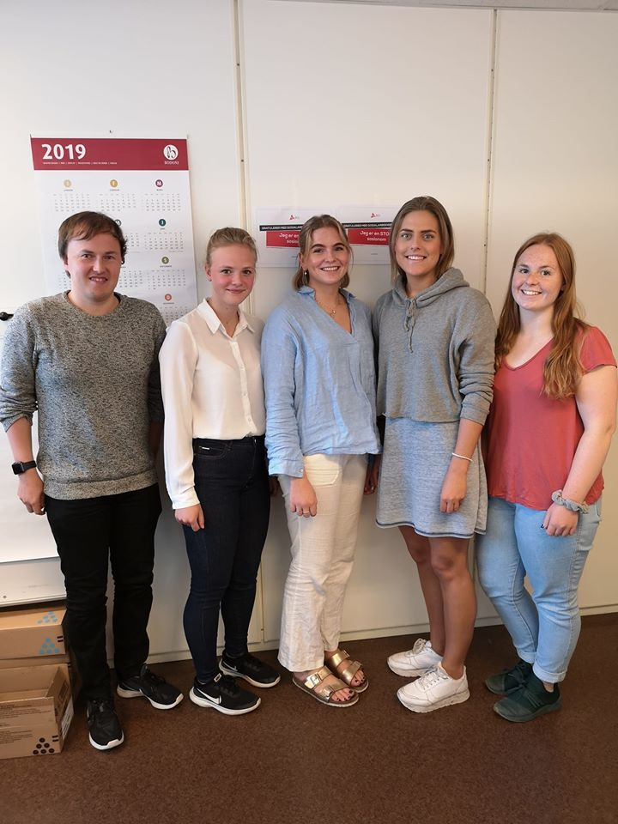

**Tirsdagsteam**

Bak fra venstre: Susanne M. C. Varvik, Solveig Vestvik og Madeleine S. Sunde  
Fremme: Lotte E. Jensen

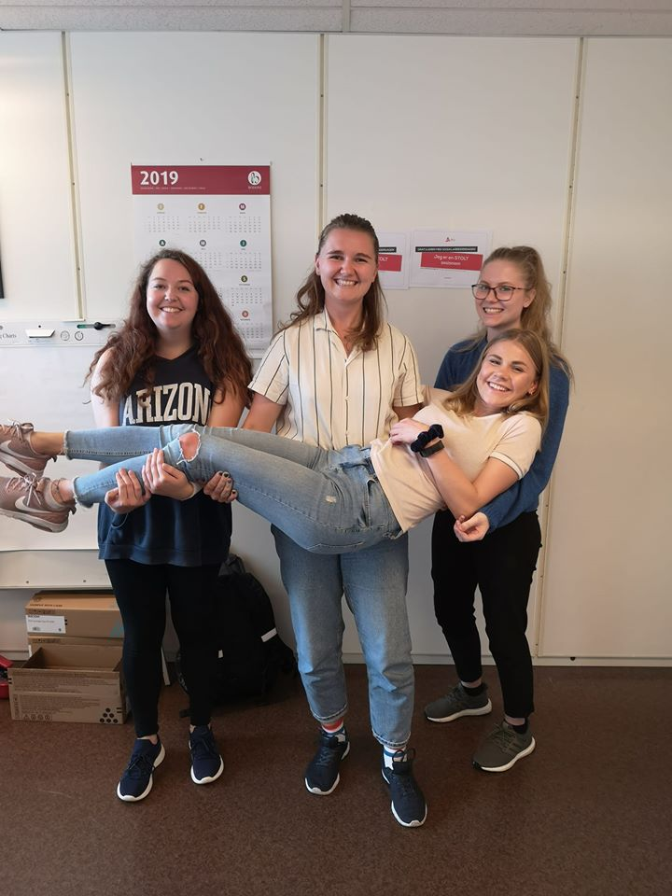

**Onsdagsteam**

Fra venstre: Sunniva Midtbø, Geirr Berthinsen, Rut Elise Borgersen, Maria Solvang og   
Karen P. Brede

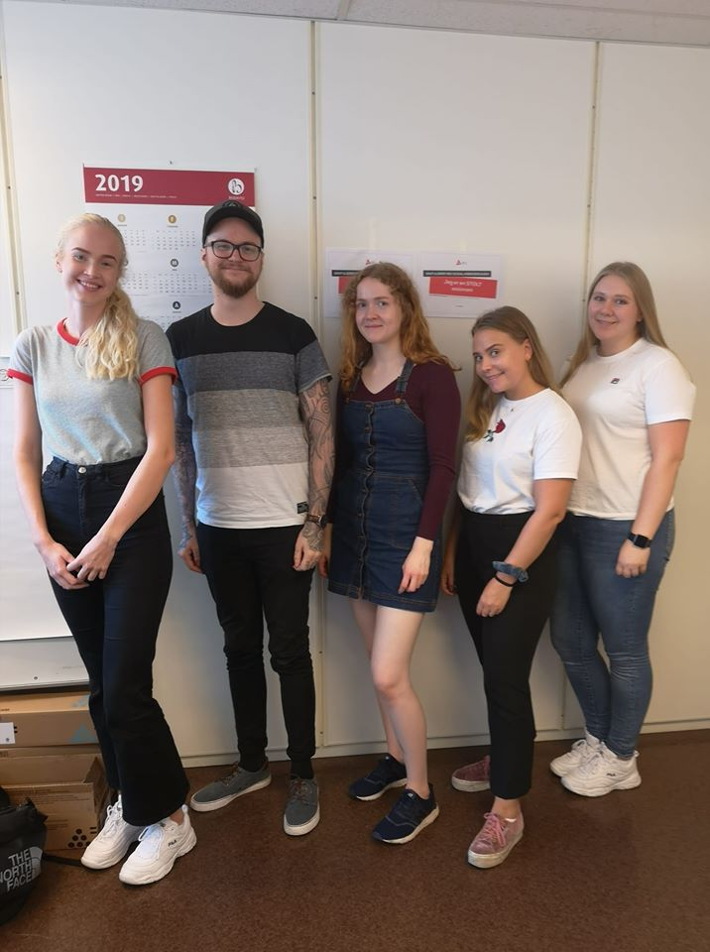

**Torsdagsteam**

Fra venstre: Sunniva J. Christiansen, Thea A. Engevik, Ingrid B. Brenna, Ingrid E. Iversen og Ingrid K. Sande.

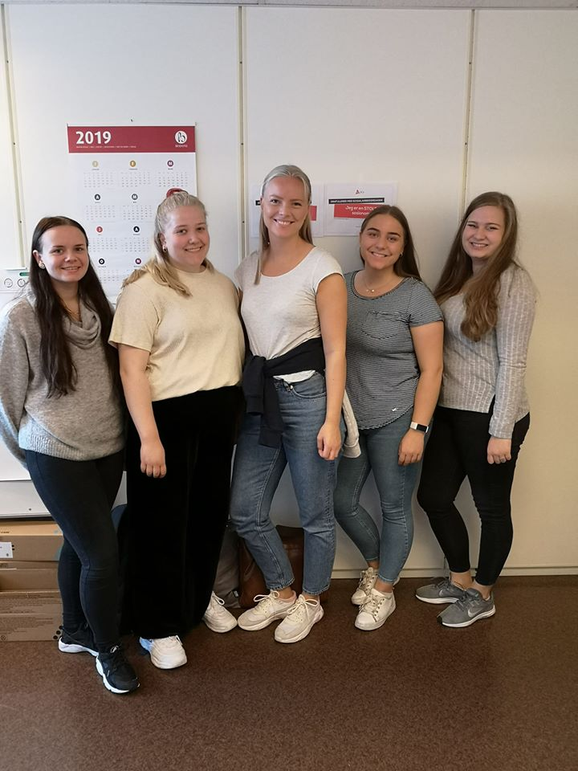

**Studentassistentene**

Rosa H. K. Nielsen vår 2019 og Kamilla Vetrhus høst 2019

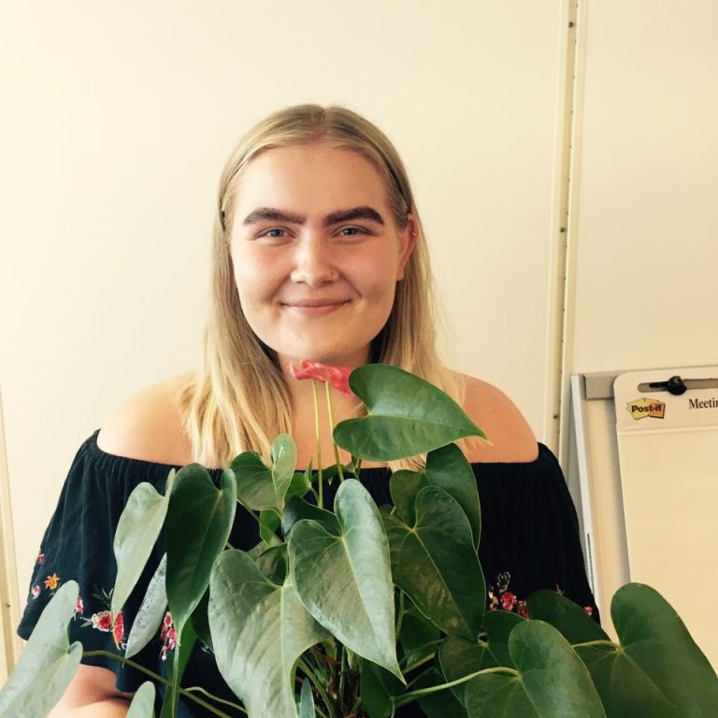 

# VEILEDERE OG KOORDINATOR

## Veiledere

Unni Myklebust Ådland (intern), Karen Reimers (intern) og Aina Løberg (intern)

## Koordinator

Inger Helen Midtgård

# BESØK VÅR HJEMMESIDE

[**http://BUS.HVL.NO**](http://BUS.HVL.NO)

Følg oss på [Beskrivelse: Beskrivelse: facebook](http://www.facebook.com/HiBinfo)